BÖKSHOLMSDAGEN 7 JUNI KL. 14.00 – 18.00
Böksholms IF arrangerar Böksholmsdagen i samarbete med Drev Hornaryds sockenråd
Plats: Bordtennislokalen vid dammen i Böksholm.


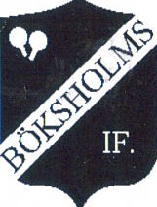
Tipspromenad
Tipspromenaden är öppen mellan 14.00- 16.00
Massor av kluriga frågor.

Metartävling
Startskottet går kl. 15.00 vid dammen i Böksholm. Det gäller att få så långa och många fiskar som möjligt under 1½ timme (slutsignal 16.30).
Det är den sammanlagda fisklängden som avgör vem vinnaren blir.
Tävlingsklasser: Herr--- Dam---Generation---junior
(junior= du som inte har slutat nian).
Bland de tävlande juniorerna lottas ett metspö ut
Ankrace 
Start ca kl. 17.00 i laxtrappan vid kvarnen.
Köp en Anka och följ den spännande färden mot mål.
Servering
För alla fikasugna finns det under hela dagen försäljning av
kaffe å kakor, korv med bröd, dricka.
Dagen avslutas med prisutdelningar

VI HÄLSAR ALLA VÄLKOMNA!
Senare under kvällen är det återigen dags för Pubafton, se baksidan

PUBAFTON
SMEDJAN I BÖKSHOLM
Lördagen 7/6 KL 20.00 – 01.00
Dags för Pubafton i samarbete mellan Sockenrådet & Skönvall
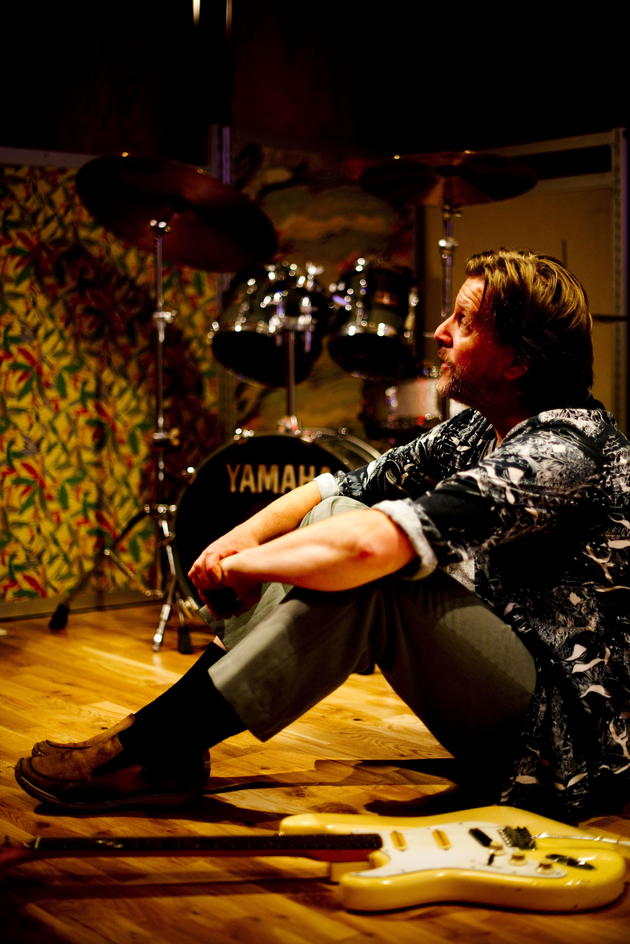

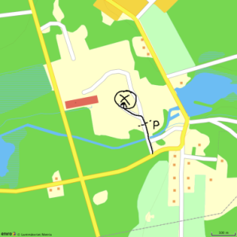
MUSIKUNDERHÅLLNING SAMT QUIZ MED MAGNUS LANG
Hitta till Smedjan:
Det ligger på Bruksområdet.
De som kommer med motorfordon ställer dessa vid ån innan grindarna.
Sedan är alla Välkomna att promenera genom grindarna till Smedjan.

Enkel förtäring som pizza, korv och öl, samt
vin och vatten finns att köpa under kvällen.
Prova även dina färdigheter i pilkastning och hästskokastning mellan 20.00 – 22.00
Kom gärna tidigt med muntert och glatt humör och umgås med sockenbor hela kvällen lång
INTRÄDE 100 KR
VÄLKOMNA

